SMX2 - M8: Aplicacions Web

UF5 - Entrega #3

24 de Novembre de 2019

Versió 2.0

# Control de Versions

|  |  |  |  |  |
| --- | --- | --- | --- | --- |
| Versió | Comentaris | Professor | Curs | Data |
| 1.0 | Redacció de la primera versió | David González | Alumnes SMX2-M8-UF5 | 02/10/2017 |
| 1.1 | Revisió per curs 2018-19 | David González | Alumnes SMX2-M8-UF5 | 01/10/2018 |
| 1.2 | Adequació curs 2019-20 | David González | Alumnes SMX2-M8-UF5 | 25/07/2019 |
| 2.0 | Reformulació completa 2019-20 | David González | Alumnes SMX2-M8-UF5 | 24/11/2019 |

# Índex

Control de Versions 2

Índex 3

1 Pràctica #3 – Web D’En Guillem Ramisa 4

1.1 Estructura de la Web 4

1.2 Contingut Comú a Totes les Pàgines 6

1.3 Contingut de la Pàgina d’Inici 7

1.4 Contingut de la Pàgina d’Àlbums 8

1.5 Contingut de la Pàgina de Fotos 8

1.6 Contingut de la Pàgina de Recomanacions 8

1.7 Resultat Esperat 9

1.8 Comentaris Finals 13

# Pràctica #3 – Web D’En Guillem Ramisa

En aquesta pràctica reforçarem els que vam veure a la pràctica anterior i crearem una pàgina web composta de múltiples html que faran ús dels tags vistos fins al moment, als que afegirem els recentment explicats multimèdia com són <audio>, <video> i <iframe>. També farem ús del tag <table> i els seus subtags dins la nostra pàgina principal.

## Estructura de la Web

Imaginem que volem acabar obtenint una pàgina web organitzada amb un home o pàgina principal i 3 pàgines addicionals accessibles via barra de navegació:

**HOME**



**ÀLBUMS**



**FOTOS**



**RECOMANACIONS**



A més a més, els recursos i pàgines web s’organitzen de la següent forma:

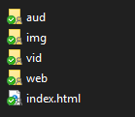

Contingut carpeta “aud”:

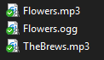

Contingut carpeta “vid”:

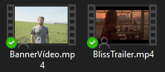

Contingut carpeta “img”:

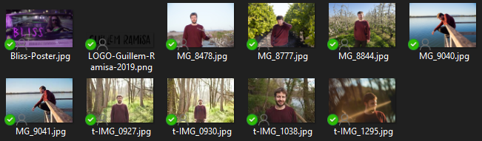

Contingut carpeta “web” on hi han els tres htmls als que s’accedeix a través de la barra de navegació:

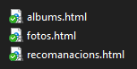

Els recursos que empra la web els podeu descarregar a través de:

<https://my.pcloud.com/publink/show?code=XZrAqYkZcrP5YBC8gUBjsX2oukfef0BhfikV>

## Contingut Comú a Totes les Pàgines

**CAPÇALERA**

Inclou la imatge del logo “LOGO-Guillem-Ramisa-2019.png” que alhora és un enllaç de retorn a la pàgina d’inici. També inclou un menú de navegació a les diferents seccions:

* Inici (index.html)
* Àlbums (albums.html)
* Fotos (fotos.html)
* Recomanacions (recomanacions.html)

**PEU DE PÀGINA**

Inclou un enllaç a la web original d’en Guillem Ramisa (<http://www.guillemramisa.com/>) i la informació de copyright: “© 2019 Guillem Ramisa Tots els drets reservats.”

Cal que la capçalera i el peu de pàgina siguin idèntics a tots els fitxers html, ara bé, caldrà que ajusteu els enllaços relatius per tal que apuntin a la ubicació que pertoqui en cada cas als diferents fitxers.

## Contingut de la Pàgina d’Inici

Cal que a la secció del Vídeo-Banner es reprodueixi automàticament en bucle i en silenci el fitxer: “*BannerVídeo.mp4*”. Aquest vídeo no ha de presentar interfície de controls i cal que es mostri amb un ample de 640 píxels.

Just a sota del banner, cal que aparegui el seu enllaç directe a la plataforma YouTube: <https://www.youtube.com/watch?v=IicVoYoy32c> amb el text “Veure’l a YouTube”.

A continuació s’han de mostrar la introducció a dos articles amb els seus respectius títols i un enllaç extern on llegir-los completament (l’enllaç cal que digui “Continua Llegint”).

* **Article #1**
  + **Títol**: No m’expliquis merdes. Primer avançament del nou disc.
  + **Text**: Ja podeu veure el videoclip de "No m'expliquis merdes". El primer single del nou disc, "Ens enfilarem enlaire", que sortirà…
  + **Enllaç**: <http://www.guillemramisa.com/no-mexpliquis-merdes-primer-avancament-del-nou-disc/>
* **Article #2**
  + **Títol**: Memòria de les mescles 2019.
  + **Text**: El funcionament era que en Joel feia tota la feina, després m'ho ensenyava, i jo li deia que tragués reverb.…
  + **Enllaç**: <http://www.guillemramisa.com/memoria-de-les-mescles-2019/>

Pel que fa a la secció lateral, cal que aquesta presenti contingut extern embegut:

* Iframe a la publicació a Instagram del nou disc “No m’expliquis merdes”:

<http://instagram.com/p/B5KUBphIpVV>

* Timeline de twitter de Guillem Ramisa:

<https://twitter.com/GuillemRamisa?ref_src=twsrc%5Etfw>

Caldrà que esbrineu com incrustar els dos components. Pel cas de Twitter és una bona idea donar una ullada a: [https://publish.twitter.com/#](https://publish.twitter.com/)

Cal que ambdós continguts incrustats es configurin amb una alçada de 480 píxels. Pel que fa a l’amplada cal que en el cas d’Instagram sigui de 340 píxels i pel timeline de Twitter de 400 píxels.

## Contingut de la Pàgina d’Àlbums

Presenta dues seccions, la primera amb el títol “Bandes Sonores” que inclou un iframe a la banda sonora de Somehow allotjada a Bandcamp: <https://guillemramisa.bandcamp.com/> i la segona amb el títol “Àlbums d’estudi” que inclou dos iframes als àlbums d’estudi disponibles a Spotify:

* Bondat Senzilla
* Aquest Sol Hi És per Tots

Així doncs, us caldrà esbrinar com obtenir els IFRAME que necessiteu incloure.

## Contingut de la Pàgina de Fotos

Presenta una graella de 3x3, amb el conjunt complet de totes les fotografies adjuntes a la pràctica d’en Guillem Ramisa. Cal que a sobre de cada fotografia aparegui el títol “Fotografia” + el número que correspongui.

## Contingut de la Pàgina de Recomanacions

Inclou un parell de seccions, la primera amb el títol de “Música Recomanada”, presenta el reproductor per escoltar els fitxers d’àudio corresponents:

* Habanot Nechama – Flowers
  + Autoarrenca, presenta controls i sense precàrrega.
  + Cal considerar els dos fitxers d’àudio disponibles: ogg i mp3.
* NOFX – The Brews
  + Presenta controls i sense precàrrega.

La segona secció porta el títol “Pelis Recomanades” i mostra el vídeo “BlissTrailer.mp4” amb les següents característiques:

* Sense precàrrega, amb amplada de 640 píxels i amb el pòster: “Bliss-Poster.jpg”.

## Resultat Esperat

**HOME PAGE (INICI)**

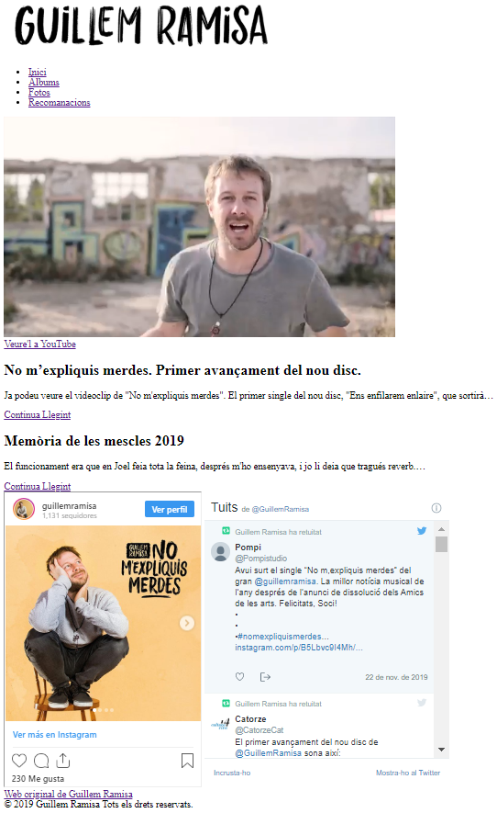

**ÀLBUMS**

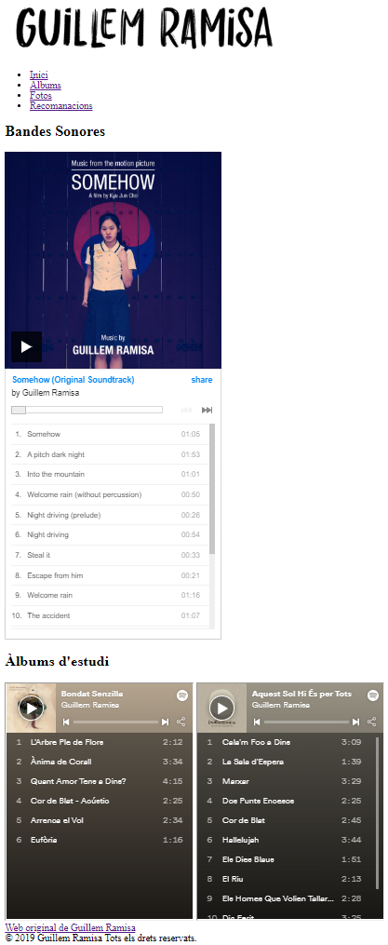

**FOTOS**

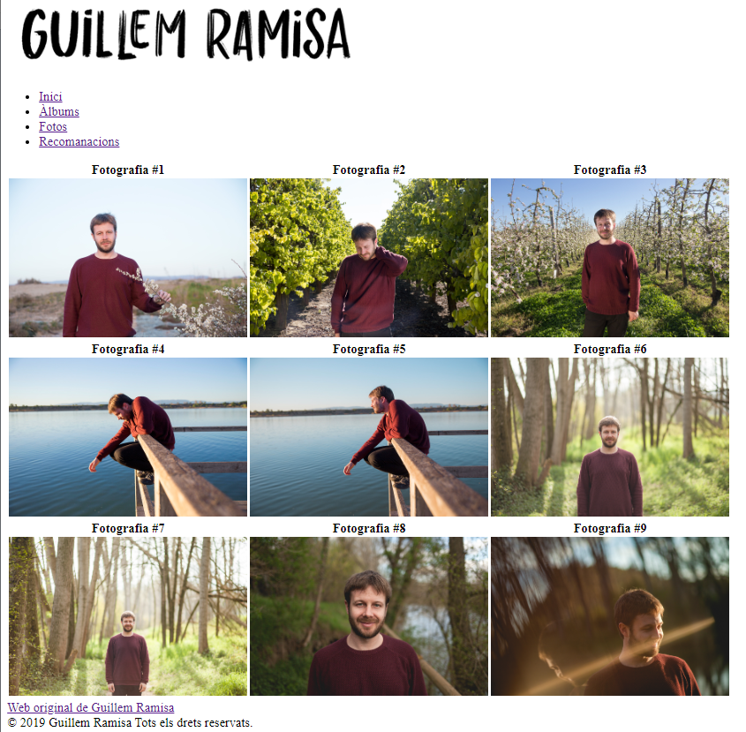

**RECOMANACIONS**

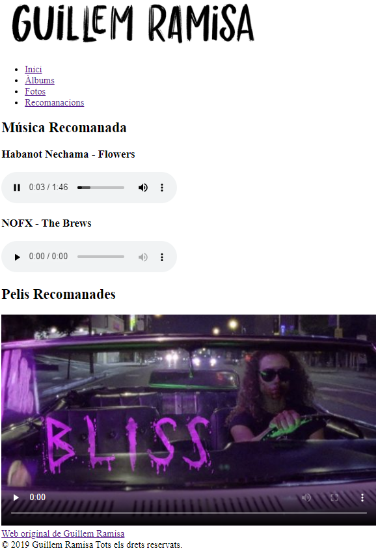

## Comentaris Finals

La pràctica ha de fer ús de tot el que hem vist fins ara i ha d’incloure la informació de metadades, títol i icona pel navegador (el títol i la favicon corren a la vostra elecció). També s’ha d’estructurar en les seccions indicades a l’esquema proposat. El codi de la pàgina web també ha d’incloure comentaris que serveixin per facilitar la lectura del codi font, aquests no els veurà l’usuari com és normal.

Per últim, no t’oblidis de tabular correctament el codi (es tindrà en compte en la puntuació) ni d’incloure la informació de meta-dades com són: autoria, descripció, títol, paraules claus, codificació de caràcters (la que hagis fet servir per desar el fitxer).

I recorda, cal netejar els iframes de tots aquells atributs que no calguin o no siguin ja vàlids a HTML5!

Per ajudar-te pots consultar l’especificació html5: <http://www.w3.org/TR/html/> , el llistat de tags <https://www.w3schools.com/tags/>, revisar els temes de teoria o inspeccionar el codi html d’altres webs.